- 系统需要先注册后登录才可使用，注册登录在用户设置界面点“进入”。
点击上方圆图标可以设置用户头像。目前为登录状态。
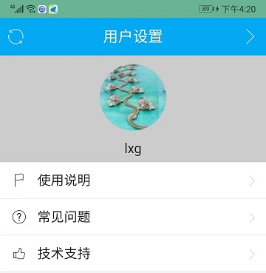

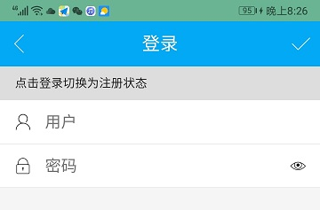

点击上方中间“登录”标题切换为注册状态，注册后自动登录。
用户一般取为字母数字组合，方便登录。登录一次后下次自动登录

【使用说明】为本软件用户使用说明书。
【常见问题】为用户和软件开发人员的交流平台，可以是改进软件功能的意见和建议。
【技术支持】为版本信息和开发者信息。

屏幕下方为四个模块页。
在【人脉】页登录设置群组并激活后才可以进入【邮件】、【随笔】、【仓库】页。
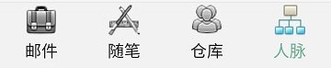

2、登录之后需要创建或加入一个群组，群组可以是一个单位（部门），一个临时组织（团体），或者同学会（朋友圈）。在【人脉】页中点击右上角“＋”创建群组，点击上方中间“人脉”标题搜索群组加入。点击左上角人形图标进入用户设置。
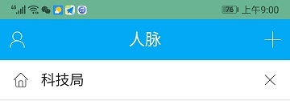

删除群组
点击成员群组图标（小房子）可以设置激活群组，激活群组显示为黑色圈图标，表示针对【随笔】和【仓库】页当前运行的群组。邮件不受激活群组影响。
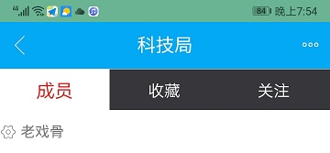

点击中间标题
可以打开查看
群组用户信息

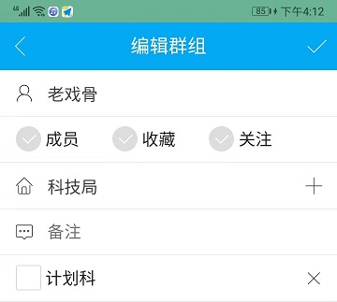

返回按钮 保存按钮

群（单位） 新增组
（部门）

删除组
（部门）

由于在群组设置中群（单位）可以添加设置组（部门）分级功能，所以更适合于工作环境使用。不同群（单位）之间传送信息传送到群一级人员，不会传送到组级。

创建群组的用户默认为该群组系统管理员，可以编辑群组信息，其他加入该群组用户可以选择三个属性：
一个是成员属性，即表示为群内成员；
一个是收藏属性，即可用于向其他群发送信息；
一个是关注属性，即可用于从其他群接收信息。
3、邮件点击左上角图标切换收件箱和发件箱状态，目前为收件箱状态。点击上部中间“邮件”标题查询邮件。点击左上角“＋”创建新邮件。

【注】
邮件分为四种状态，分别为未读、已读、待办、已办。可以点击邮件记录前图标设置邮件待办或已办状态，未读和已读系统自动设置。

4、随笔相当于博客。可以在这里发表文章共享给本群成员。比如单位通讯录，值班表等信息。点击左上角图标切换查询和编辑状态，目前为编辑状态。点击上部中间“随笔”标题查询记录。点击左上角“＋”创建新随笔。
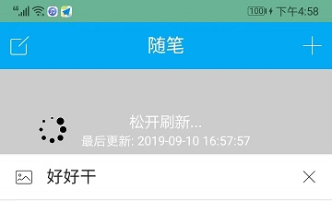
点击记录前图标显示该记录编辑用户。点击右侧“×”图标删除该记录。下拉屏幕刷新记录。
别人发的随笔不刷新是看不到的。

5、仓库是用户自己定义的库表。也有查询和编辑状态，在创建仓库时可以给其他群编辑查看权限。功能就自己探索吧。
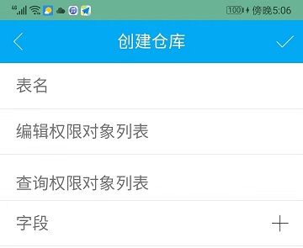

编辑于2019年9月

